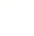
海淀区九年级第二学期期中练习
物 理
2024.04
学校 姓名 准考证号
考  生  须  知 | 1．本试卷共8页，共两部分，26道题，满分70分。考试时间70分钟。  2．在试卷和答题卡上准确填写学校名称、姓名和准考证号。  3．试题答案一律填涂或书写在答题卡上，在试卷上作答无效。  4．在答题卡上，选择题用2B铅笔作答，其他试题用黑色字迹签字笔作答。  5．考试结束，请将本试卷、答题卡和草稿纸一并交回。
第一部分
一、单项选择题（下列每题均有四个选项，其中只有一个选项符合题意。共24分，每题2分）
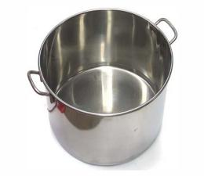
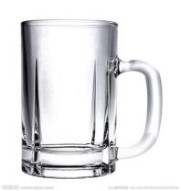
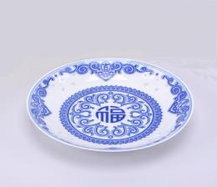
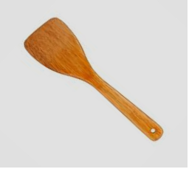
1．图1所示的物品中，通常情况下属于导体的是
图 1
陶瓷盘
B
不锈钢锅
A
玻璃杯
C
木铲
D
2．图2所示的实例中，目的是为了增大压强的是
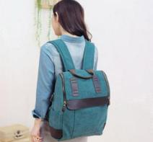
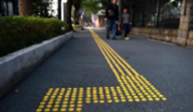
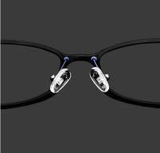
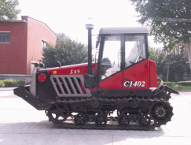
图2
背包的背带做得较宽
A
盲道上有凸起的圆点
D
眼镜架上装有鼻托
C
拖拉机装有宽大的履带
B

3．下列实例中，能够使蒸发加快的是
A．将潮湿的衣服展开晾晒在阳光下
B．把新鲜蔬菜封装在保鲜袋中
C．给播种后的农田覆盖地膜
D．利用管道替代沟渠输水
4．下列说法正确的是
A．光总是沿直线传播的
B．光在发生漫反射时，不遵循光的反射定律
C．光的色散现象说明白光是由多种色光组成的
D．光是电磁波，在真空中的传播速度约为3×10⁸km/s
5．关于声现象，下列说法正确的是
A．正在发声的音叉一定在振动
B．校园内植树是在声源处减弱噪声
C．辨别不同类型的乐器声，主要是靠它们的响度不同
D．只要物体振动，人就能听到声音
6．小海在探究影响滑动摩擦力大小的因素时，用弹簧测力计水平拉动木块A沿水平木板做匀速直线运动，如图3甲所示；将木块B放在木块A上，用弹簧测力计水平拉动木块A，使木块A和B沿同一水平木板做匀速直线运动，如图3乙所示；将木块A放在另一更粗糙的木板上，用弹簧测力计水平拉动木块A沿水平木板做匀速直线运动，如图3丙所示。下列说法正确的是
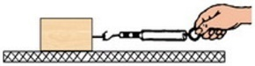
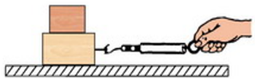
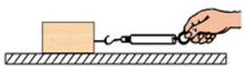
A
A
丙
乙
甲
B
A
图3

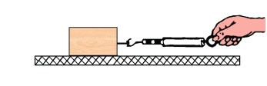
A．图甲所示实验中，弹簧测力计的示数大于滑动摩擦力的大小
B．图乙所示实验中，木板受到的压力等于木块A受到的重力
C．甲、丙两次实验，探究的是滑动摩擦力的大小与接触面的粗糙程度是否有关
D．乙、丙两次实验，弹簧测力计的示数不同，说明滑动摩擦力的大小与压力的大小有关
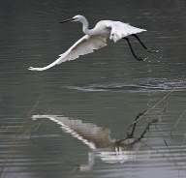
7．如图4所示，一只白鹭正在平静的水面上展翅起飞。关于白鹭在水中所成的像，下列说法正确的是
图4
A．水中的像是光的折射形成的
B．白鹭飞得越高，水中的像越小
C．河水越深，水中的像离水面越远
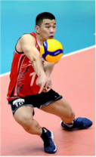
D．水中的像与白鹭关于水面对称
图5
8．如图5所示为运动员垫排球时的情景，下列说法正确的是
A．垫球时排球对手臂的作用力和手臂对排球的作用力是一对平衡力
B．排球脱离手臂后能继续上升，是由于排球的惯性大于排球所受的重力
C．排球上升到最高点时，排球所受的合力为零
D．排球在下落过程中，排球所受的重力做功
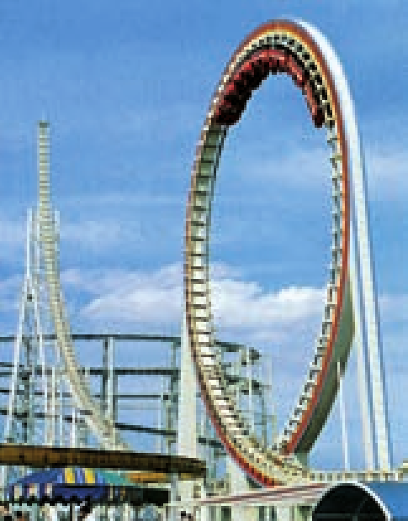
9．如图6甲所示为游乐园中过山车运行的情景，图6乙是用小球和轨道模拟过山车某段运行过程的示意图，小球从A点由静止释放，沿轨道先后经过B、C、D三点，最后到达E点时小球的速度为零。已知B、D两点的高度相等，下列说法正确的是
甲
图6
A
B
D
E
乙
C
A．小球在B点的重力势能大于其在D点的重力势能
B．小球通过B点时的速度大于其通过D点时的速度
C．小球从A点运动到C点的过程中，重力势能增加，动能减小
D．小球从A点运动到E点的过程中，机械能保持不变
10．如图7所示，灯L₁和灯L₂的额定电压相同，闭合开关S后，两灯均发光，已知此时L₁比L₂的功率大。不计灯丝电阻的变化，下列说法正确的是
图7
L₁
L₂
S
A．通过L₁的电流大于通过L₂的电流
B．L₁两端的电压等于L₂两端的电压
C．L₁的电阻小于L₂的电阻
D．L₁的额定功率小于L₂的额定功率
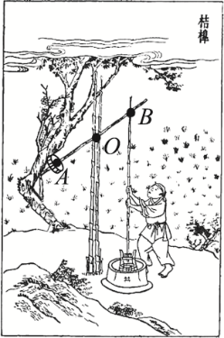
11．如图8所示为《天工开物》中记载的我国传统提水工具“桔槔”，其上方的横杆是一根硬棒，横杆由竖木支撑，可绕通过O点的转轴转动，横杆的自重、支点处的摩擦均忽略不计。横杆上的A点绑有重为40N的配重石块，B点连接一根细杆，细杆下方连有木桶，使用“桔槔”时细杆始终竖直，人可对细杆施加向上或向下的力。已知OA:OB=5:4，人受到的重力为650N，双脚与水平地面接触的总面积为500cm²。木桶装满水时，细杆、木桶和水的总重为120N，当横杆提着装满水的木桶在水平位置保持静止（木桶完全离开井内水面）时，下列说法正确的是
图8
A．人对细杆竖直方向的力为50N
B．人对地面的压力为720N
C．人对地面的压强为1.16×10⁴Pa
D．若将A点的配重石块适当靠近O点，则人对细杆竖直方向的力变小
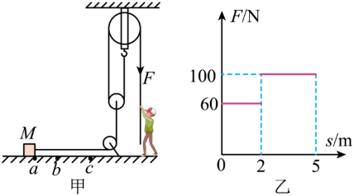
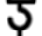
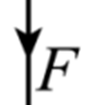

12．如图9甲所示，小明利用滑轮组拉动物体M，使其在水平拉力的作用下，在水平地面上的ab段和bc段分别做匀速直线运动。已知ab段和bc段的粗糙程度不同，长度分别为2m和3m。物体M重为400N，动滑轮重为40N，与天花板相连的定滑轮重为50N。物体M从a点运动到c点的过程中，小明对绳的拉力F与物体移动距离l的关系如图9乙所示。物体的体积、绳重、轮与轴的摩擦均忽略不计，下列说法正确的是
图9
l/m
A．物体在ab段运动时，天花板受到的拉力为550N
B．物体在bc段运动时，滑轮组的机械效率为80%
C．物体在ab段运动时滑轮组的机械效率大于物体在
bc段运动时滑轮组的机械效率
D．物体从a点运动到c点的过程中，拉力F做的功为420J
二、多项选择题（下列每题均有四个选项，其中符合题意的选项均多于一个。共6分，每题2分。每题选项全选对的得2分，选对但不全的得1分，有错选的不得分）
13．关于图10所示的几个实验情景，下列说法正确的是
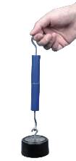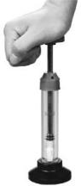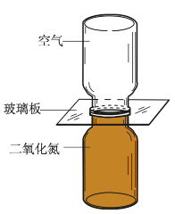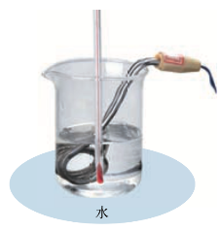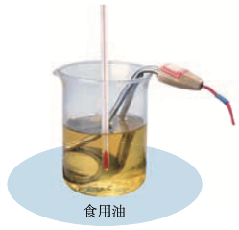
甲 乙 丙 丁 戊
图10

A．图甲：两个压紧的铅块不会被重物拉开，说明固体分子间只存在引力
B．图乙：从迅速压下活塞到硝化棉燃烧起来的过程中，活塞的机械能转化为筒内气体的内能
C．图丙：抽掉玻璃板，两个瓶中的气体颜色逐渐变得均匀，说明瓶中气体分子在做无规则运动
D．图丁、戊：用相同的电热器加热质量相等的水和食用油，经过相同时间，发现食用油的温度升高较多，说明食用油的比热容较大
14．如图11所示，水平桌面上放有甲、乙两个薄壁容器，两容器的质量、高度和容积均相等，甲容器的底面积小于乙容器的底面积。分别向两容器中装入等体积的水后（图中未画出），下列判断正确的是
图11
甲
乙
A．两容器对桌面的压力大小一定相等
B．甲容器对桌面的压强小于乙容器对桌面的压强
C．乙容器中，水对容器底的压力大于水受到的重力
D．水对甲容器底的压强一定大于水对乙容器底的压强
15．图12甲为某声敏电阻的阻值随声音强弱的等级（单位：dB）变化关系的图像，小明利用该声敏电阻制作了声音强弱的等级检测装置，其简化电路如图12乙所示。电源两端电压为9V并保持不变，电阻R₁、R₂中的一个是定值电阻，另一个是声敏电阻。已知定值电阻的阻值为10Ω，电压表的量程为0～3V，周围环境声音强弱的等级越大，电压表的示数越大，下列说法正确的是
图12
V
S
R₁
R₂
乙

50
100
0
声音强弱的等级/dB
40
80
20
60
R/Ω

120

40
10
20
30
60
甲

A．电压表的示数为2V时，声音强弱的等级小于50 dB
B．该电路能测量的最大声音强弱的等级为120 dB
C．该电路消耗的最大电功率为2.7W
D．若换用阻值更大的定值电阻，该电路能测量的最大声音强弱的等级将变小

第二部分
三、实验探究题（共28分，16、17、21、22题各4分，18、19、20、23题各3分）

16．（1）如图13所示，物体A的长度是________cm。
图13
0
1
2
3
4
cm
A
I
图14

（2）如图14所示，通电螺线管的左端为 极。
17．（1）在研究某物质熔化过程中温度的变化规律时，持续加热该物质，记录并描绘出了该物质的温度随时间变化的图线，如图15所示。根据图像可知该物质是________（选填“晶体”或“非晶体”），判断依据是________。
（2）小海利用所学知识自制了一个“纸杯发射器”，如图16所示。在空易拉罐底部中央开一个小孔，用酒精喷壶向易拉罐上端拉环开口内喷1~2下酒精，把纸杯紧套在易拉罐上端后，将点燃的火柴靠近易拉罐底部的小孔，纸杯将被快速向前发射。“纸杯被发射”的过程与汽油机______冲程的能量转化情况相同。
温度/℃
时间/min
55
25
0
10
20
5
15
30

50
35
40
45
60
图15

30

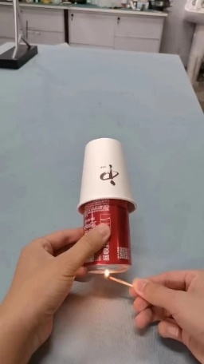

图16
纸杯
易拉罐

18．（1）小明用图17甲所示的装置进行实验，闭合开关前，小磁针的指向如图17甲所示；闭合开关后，小磁针顺时针偏转，如图17乙所示；如果只对调电源的正、负极，再次进行实验，闭合开关后，小磁针将________偏转。（选填“顺时针”或“逆时针”）
（2）小海和小妍用图17丙所示的装置进行实验，他们将较长的软导线两端与灵敏电流计两接线柱连接。两同学手持导线分别站在地面上的东西方向，像跳绳一样在空中不停地摇动导线，可看到灵敏电流计的指针发生偏转；当两同学加快摇动导线时，发现灵敏电流计指针偏转的最大角度随之变大，则小海和小妍探究的问题是： 。

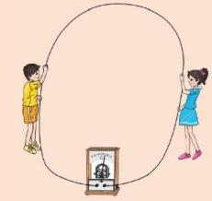
甲
N
+
–
乙
N
+

–

图17
丙

19．为了测量某种液体的密度，小明取适量该液体的样品进行了如下实验。
图18
甲
1
0
2
3
4
5g
100g

50g

mL
100
80
20
60
40
乙
（1）将天平、量筒放在水平桌面上。将盛有适量液体的烧杯放在调节好的天平左盘内，改变右盘中砝码的个数和游码的位置，使天平横梁在水平位置重新平衡，此时右盘中所放砝码及游码在标尺上的位置如图18甲所示，则烧杯及杯内液体的总质量为
g。
（2）将烧杯中的一部分液体倒入量筒中，如图18乙所示，则量筒中液体的体积为________cm³；再用天平测出烧杯和剩余液体的总质 量为87g。
（3）根据上述实验数据计算此种液体密度的测量值为 g/cm³。
20．小明利用同一个微小压强计等器材探究液体内部的压强与液体的深度、液体的密度是否有关，进行了如图19所示的实验。
（1）实验中液体内部的压强是通过微小压强计 反映。
（2）图19甲、乙两图所示的实验说明 。
（3）小红认为图19乙、丙两图所示的实验不能说明液体内部的压强与液体的密度有关，原因是 。
图19
甲
乙
水
丙
盐水
水

21．小明想探究电流通过导体产生热量的影响因素。他连接了如图20所示的电路，并利用停表记录时间进行实验，其中两个烧瓶完全相同，瓶内装有质量相等且初温均等于室温t₀的煤油、相同的温度计A和B、阻值不等且不变的电阻丝R₁和R₂。
0.6
3
A
0 0.2 0.4 0.6
|||||||||||||||||||||||||||||||
0 1 2 3
图20
温度计
R₁
R₂
A
B
学生电源
+
-
（1）小明将滑动变阻器的滑片调至适当位置后，闭
合开关，同时按下停表开始计时，记录电流表
的示数，通电时间为2min时，停止计时，分别记录此时温度计A和B的示数t₁和t₂，断开开关。小明通过以上操作，探究的是电流通过导体产生的热量与________是否有关。
（2）小明想利用该电路继续探究电流通过导体产生的热量与电流大小的关系，小明在刚才操作的基础上，继续进行的实验步骤如下：
①温度计A的示数降至t₀后，小明将滑动变阻器的滑片向左调至适当位置，闭合开关，同时按下停表开始计时，记录电流表的示数，通电时间为________min时，停止计时，记录此时温度计A的示数t₃，断开开关。
②仿照步骤①再做一次实验，记录电流表的示数和温度计A的示数t₄。
③小明通过计算发现t₄-t₀>t₃-t₀>t₁-t₀，可得出的实验结论是_________。
22．小明利用如图21所示的装置进行实验，其中凸透镜的焦距为10cm。
图21
0
cm
50
90
80
70
60
40
30
20
10
100

（1）调节烛焰、凸透镜、光屏三者的中心在同一高度，将凸透镜固定在光具座的50cm刻度线处，将蜡烛放在25cm刻度线处，当光屏放在图21中的位置时，光屏上呈现清晰的像，_________（选填“照相机”“幻灯机”或“放大镜”）应用了这个成像特点。
（2）将图21中的光屏移到80cm刻度线处，调节蜡烛的位置，当光屏上呈现清晰的像时，蜡烛一定处于________刻度线之间。（填写正确选项前的字母）
A．0 cm～20cm B．20cm～30cm C．30cm～40cm D．40cm～50cm
（3）80cm刻度线处的光屏上呈现清晰的像后，保持蜡烛的位置不变，将焦距为10cm的凸透镜换成焦距为5cm的凸透镜，同样固定在光具座50cm刻度线处，并使其中心与烛焰、光屏的中心在同一高度。为了使烛焰在光屏上成清晰的像，应将80cm刻度线处的光屏向 （选填“靠近”或“远离”）凸透镜的方向移动；若不移动光屏仍要在光屏上成清晰的像，可以在凸透镜和蜡烛之间放置一个合适的 透镜（选填“凸”或“凹”）。
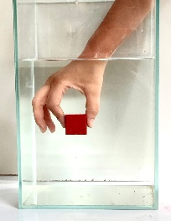
23．如图22所示，将一个小物块浸没在盛有足量水的容器中静止，此时手对物块竖直方向的力为F₁，松手后，物块静止时露出水面的体积为物块体积的1/10；再按图22所示的方式，将擦干后的该物块浸没在盛有足量酒精的容器中静止，此时手对物块竖直方向的力为F₂。已知水的密度ρ_{水}=1.0g/cm³，酒精的密度ρ_{酒精}=0.8g/cm³，请分析并判断F₁与F₂的大小关系。（可画图辅助说明）
图22

四、科普阅读题（共4分）
请阅读《夸父逐日》并回答24题。
夸父逐日
北京时间2022年10月9日7时43分，我国在酒泉卫星发射中心使用长征二号丁运载火箭，成功将“夸父一号”（先进天基太阳天文台）卫星发射升空，卫星成功进入预定轨道，夸父逐日的神话照进了现实。
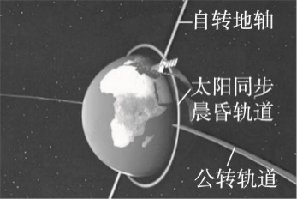
夸父一号是一颗围绕地球运行的卫星，专职观测和研究太阳。为了避免跨过晨昏线后在地球的黑夜一侧无法观测太阳，夸父一号选择了一条极为特殊的运行轨道：距离地面约720km的太阳同步晨昏轨道，如图23所示。该轨道的轨道面和地球晨昏线始终近似重合，这样夸父一号几乎可以永沐阳光，利用装备的太阳能电池板可以得到充足且持续的能源供给，始终保持对太阳的观测。
图23
太阳耀斑是太阳活动的重要表现，是太阳表面局部区域突然和大规模的能量释放过程。太阳耀斑爆发时，释放出的能量将由耀斑爆发处向远离太阳的各个方向传播，其辐射出的电磁波的波长横跨整个电磁波谱。探测耀斑爆发时产生的X射线是目前研究太阳耀斑的主要方式之一，夸父一号配备了X射线成像仪，可观测并记录太阳耀斑的爆发过程。
在地球大气层外，距太阳1.5×10¹¹m处，在单位时间内单位面积上接受到的软X射线（是X射线的一种，波长在0.1~1nm范围内的电磁波）辐射能量的最大值，被称为软X射线峰值流量，用符号F_{X}表示，单位为J/(m²·s)，也可表示为W/m²。我国气象部门按照F_{X}的数值大小将太阳软X射线耀斑分成五个强度级别，分别为A、B、C、M和X，详见下表。其中A、B、C、M每个级别可细分为90级，如A级从A1.0[1.0×10⁻⁸ W/m²]开始，F_{X}每增加0.1×10⁻⁸ W/m²，耀斑的强度级别增加0.1，比如A1.7级，表示软X射线峰值流量为1.7×10⁻⁸W/m²。再比如M2.8级，表示软X射线峰值流量为2.8×10⁻⁵W/m²。X级别不设上限，如X26级，表示软X射线峰值流量为26×10⁻⁴W/m²。
表 太阳软X射线耀斑强度级别 单位：W/m²
强度级别 | 流量范围
A | 1.0×10⁻⁸≤F_{x}＜1.00×10⁻⁸
B | 1.0×10⁻⁷≤F_{x}＜10.0×10⁻⁷
C | 1.0×10⁻⁶≤F_{x}＜10.0×10⁻⁶
M | 1.0×10⁻⁵≤F_{x}＜10.0×10⁻⁵
X | 1.0×10⁻⁴≤F_{x}
2024年1月1日，夸父一号成功地记录了第25太阳活动周的一次耀斑，级别为X5级。
24．请根据上述材料，回答下列问题：
（1）为了实现对太阳的不间断观测，夸父一号选择的轨道是______。
（2）历史上最大的太阳耀斑是2003年观测到的X28级，它释放的软X射线峰值流量是2024年1月1日观测到的X5级太阳耀斑的______倍。
（3）若某次太阳耀斑释放的软X射线功率峰值为8.1×10¹⁸ W，则根据太阳软X射线耀斑强度级别表，可知此次太阳耀斑的强度级别为____级。（提示：半径为r的球体表面积S=4πr²，π取3）。
五、计算题（共8分，25、26题各4分）
L
S₁
图24
0.6
3
A
0 0.2 0.4 0.6
|||||||||||||||||||||||||||||||
0 1 2 3
学生电源
+
-
S₂
R₀
25．如图24所示的电路中，定值电阻R的阻值为25Ω，电源两端电压为2.5V并保持不变，只闭合开关S₁时，电流表的示数为0.3A，小灯泡正常发光。求：
（1）小灯泡的额定功率。
（2）开关S₁和S₂均闭合后，电流表的示数。

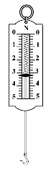
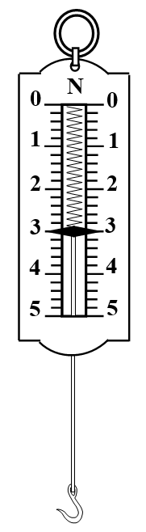
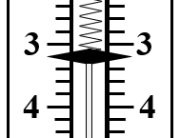
26．某学校综合实践活动小组利用弹簧测力计、合金块、细线、笔、纸等，将弹簧测力计改装成可以测量液体密度的工具。他们的部分改装过程如下：先将合金块浸没在水中，静止时如图25甲所示，读出并记录弹簧测力计的示数F₁为3.0N；再将擦干后的合金块浸没在煤油中，静止时如图25乙所示，读出并记录弹簧测力计的示数F₂。然后在弹簧测力计上F₁和F₂相应的刻度线处分别标上水和煤油的密度值。（g取10 N/kg，水的密度ρ_{水}=1.0×10³ kg/m³，煤油的密度ρ_{煤油}=0.8×10³ kg/m³）
图25
乙
甲
水
煤油

（1）画出合金块浸没在水中时的受力示意图。
（2）求合金块受到的重力。
（3）求改装后的弹簧测力计上2.0N刻度线对应
的液体密度值。

